|  |  |  |  |  |
| --- | --- | --- | --- | --- |
| 修改日期 | 版本 | 修改原因 | 修改人姓名 | 立案單號 |
| 2013/12/27 | 1 | Created | 陳鐵元 | 131216000117 |
| 2016/7/24 | 2 | 配合SG團險意外險轉換，調整取得商品簡稱的寫法，改先抓cache，以提升效能 | 鐵元 | 160724000028 |
| 2016/10/20 | 3 | 增加處理理賠案件注意事項的內容(SYS_N0=”MEMO” & PROD_ID=”ALL”) | 鐵元 | 161018000478 |

一、程式功能概述

|  |  |
| --- | --- |
| 程式功能 | 不給付條款管理 |
| 程式名稱 | AAC0_0301 |
| 作業方式 | ONLINE |
| 概要說明 | 不給付條款管理 |
| 需求單位 | 壽險二科 |
| 作業單位 | 壽險二科 |
| 作業平台 | ■一般  □平板電腦  □手機 |
| 使用對象 | ■員工(UCBean)  □客戶(CustomerBean) |
| 個資遮蔽方式 | ■無 □遮蔽 □securitylog |
| 分頁處理方式 | ■無 □真分頁 □假分頁，分頁每頁___筆【Default　20】 |

二、程式流程圖

輸入保單來源、商品代號

存取不給付條款維護檔

顯示不給付條款內容

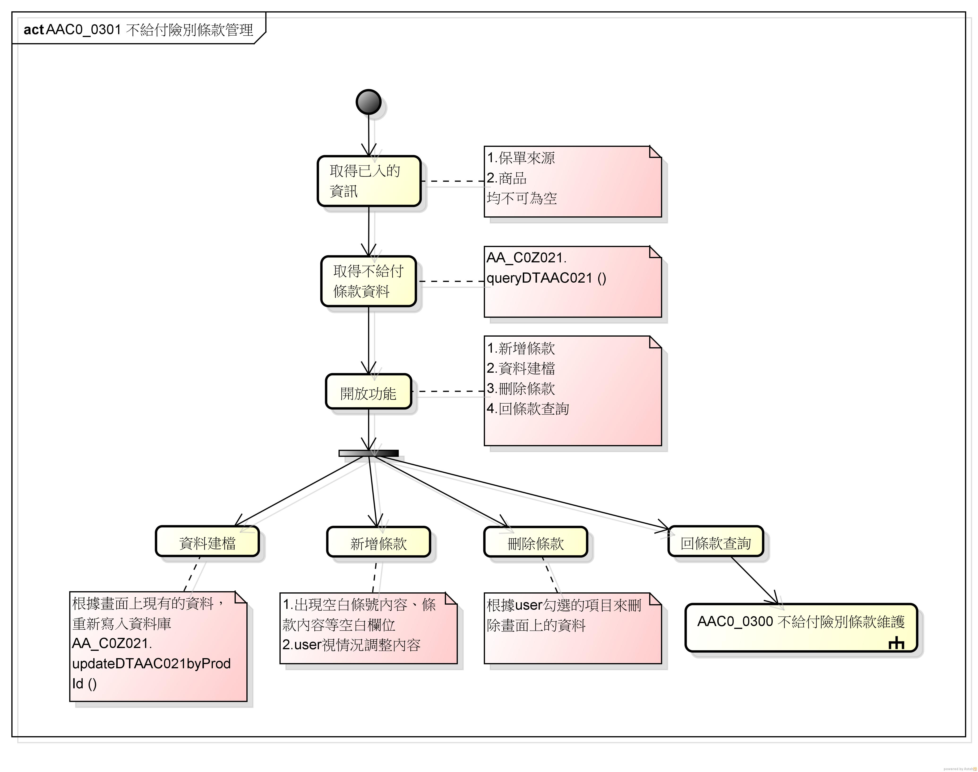

三、相關檔案

|  |  |  |  |  |  |  |
| --- | --- | --- | --- | --- | --- | --- |
| 項次 | 中文說明 | 檔案名稱 | 查詢 | 新增 | 修改 | 刪除 |
|  | 不給付條款維護檔 | DBAA.DTAAC021 | ■ | ■ | ■ | ■ |
|  | 不給付條款維護檔_LOG | DBAA.DTAAC021_LOG | ■ | ■ | ■ | □ |

四、相關模組

|  |  |  |
| --- | --- | --- |
| 項次 | 中文說明 | 程式名稱 |
|  | 理賠記錄檔處理模組 | AA_Z0Z001 |
|  | 不給付條款檔維護模組 | AA_C0Z021 |

五、畫面

初始畫面

PART1

PART2

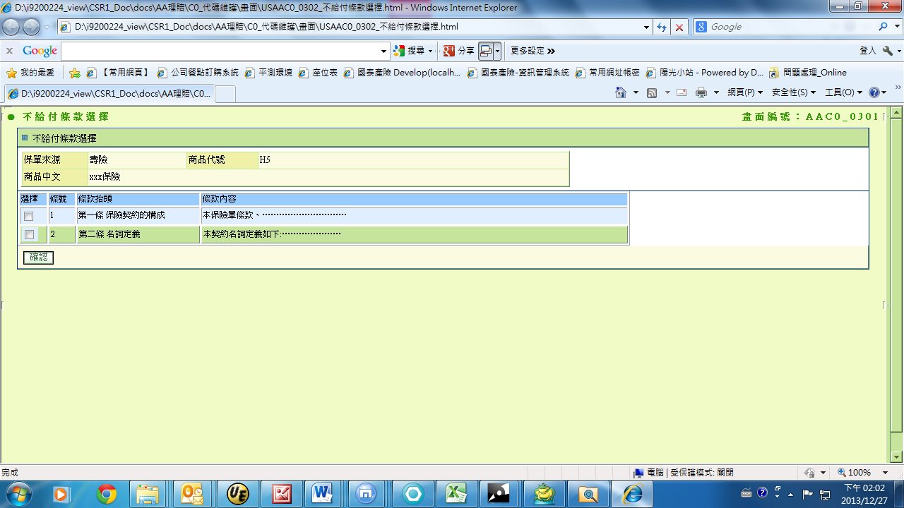

增加處理理賠案件注意事項的內容(SYS_N0=”MEMO” & PROD_ID=”ALL”)

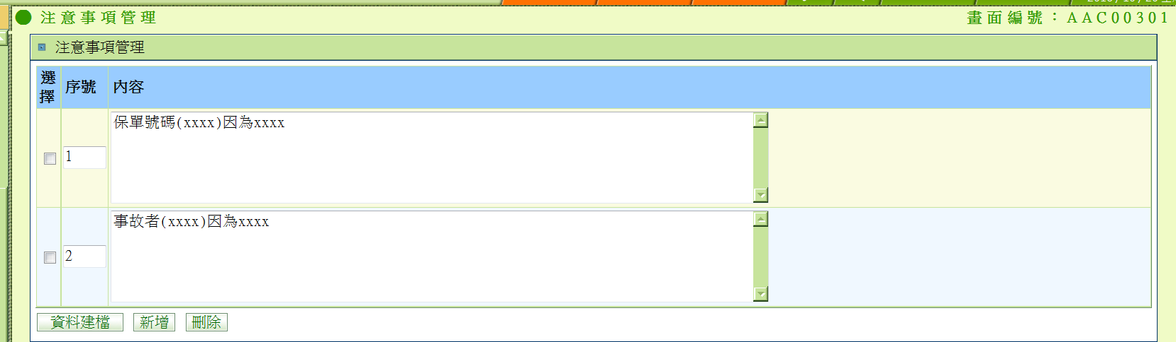

*六、程式內容*

1. *初始*
   1. 設定變數
      1. SET $ SYS_NO=$傳入參數. SYS_NO
      2. SET $ PROD_ID=$傳入參數. PROD_ID
   2. 檢核
      1. 若$ SYS_NO為空，則拋錯，
         1. SET $錯誤訊息為=”傳入的保單來源SYS_NO不可為空”
      2. 若$ PROD_ID為空，則拋錯，
         1. SET $錯誤訊息為=”傳入的商品代號PROD_ID不可為空”
   3. 取得此商品的中文簡稱
      1. SET $ PROD_SNAME=此商品的中文簡稱from DBAG.DTAGA001_PROD_DEFI
      2. 若發生查無資料的錯誤，則SET $PROD_SNAME=””，不需拋錯
   4. 以傳入的參數取得相關的不給付條款資料(DBAA.DTAAC021)
      1. SET $boList= call AA_C0Z021.queryDTAAC021 ($ SYS_NO, $ PROD_ID)
   5. 將取得的結果顯示於畫面上
      1. PART1如下表

|  |  |  |
| --- | --- | --- |
| 項目中文 | 來源 | 說明 |
| 保單來源 | $ SYS_NO | 利用代碼管理進行中文轉換 “AA”,”SYS_NO” |
| 商品代號 | $ PROD_ID |  |
| 商品中文 | $ PROD_SNAME |  |

* + 1. PART2如下表

|  |  |  |
| --- | --- | --- |
| 項目中文 | 來源 | 說明 |
| 選擇 |  | CHECK_BOX |
| 序號 | $ DTAAC021.LAW_NO |  |
| 條款抬頭 | $ DTAAC021.TITLE |  |
| 條款內容 | $ DTAAC021.CONTENT |  |

1. 點選回條款查詢
   1. 將畫面轉至不給付險別條款查詢畫面(AAC0_0300)
2. 點選新增條款
   1. 新增一列可輸入的空白條款抬頭、條款內容等空白欄位

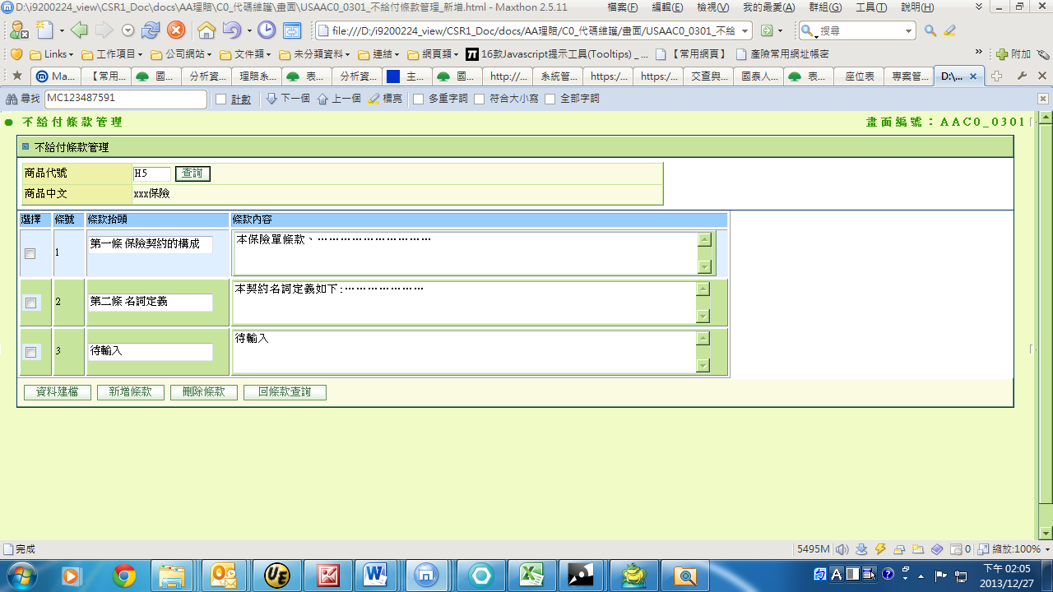

1. 點選刪除條款
   1. 若沒有選擇條款，則拋錯
      1. SET $錯誤訊息=”請選擇條款後再刪除之”
   2. 根據user勾選的項目來刪除畫面上的資料(此時不須異動資料庫)
2. 點選資料建檔
   1. 根據畫面上現有的不給付條款資料，重新寫入資料庫
      1. 組成不給付條款資料
         1. SET $ ListDTAAC021=畫面上現有的不給付條款資料

將畫面上的資料轉為不給付條款資料(DBAA.DTAAC021) 🡪可參考下述的畫面資料對照表

|  |  |  |
| --- | --- | --- |
| 項目中文 | 來源 | 說明 |
| $DTAAC021.SYS_NO | 畫面上的系統 |  |
| $DTAAC021. PROD_ID | 畫面上的次系統 |  |
| $DTAAC021. lAW_NO | 畫面上的序號 |  |
| $DTAAC021. title | 畫面上的條款抬頭 |  |
| $DTAAC021. CONTENT | 畫面上的條款內容 |  |

* + 1. 重新寫入資料庫
       1. CALL AA_C0Z021.updateDTAAC021byProdId ($SYS_NO, $PROD_ID, $ ListDTAAC021, 異動人員ID)
          1. 若發生錯誤，則拋錯

SET $錯誤訊息=”資料建檔時發生錯誤”+e.getMessage()

* + - 1. 再以保單來源及商品代號重新查詢一次，並顯示於畫面上